План-конспект коррекционного занятия по коррекции нарушения устной речи
Учитель-дефектолог: Обуховская Кристина Вацлавовна
Тема: Составление текста по картинке

Задачи:
1.Систематизировать знания учащихся о предложении.
2.Формировать умение составлять предложения по картинке, обьединять предложения в связный текст.
3.Обогащать словарный запас, развивать познавательную деятельность.

Оборудование:
Специально изготовленный корабль для путешествия, карта путешествия, конверты с заданиями, раздаточный материал.
Ход заанятия
- Организационный момент
- Здраствуйте, ребята! Посмотрите в окошко, какая там хорошая погода!
- А все потому, что у нас какое время года? (весна)
- А как вы догадались, что сейчас весна, по каким признакам? Какой может быть весна? (ответы детей)
- Все верно, молодцы!

II. Мотивация познавательной деятельности
- Сегодня у нас необыкновенное занятие – путешествие по морю знаний. А путешествовать мы с вами будем на нашем корабле, который называется «Весенняя капель». Нам понадобится карта островов, на которых мы сегодня побываем.
- Я – ваш капитан, а вы мои матросы. Для того чтобы отправиться в путь, нам нужно поднять парус и конечно нам нужен попутный ветер!
- Давайте подойдём к нашему кораблику и поможем ему поймать ветер.
Дыхательная гимнастика «Кораблик»
Подуем на кораблик!
Наш кораблик в пути!

III. Сообщение темы и целей занятия
- Мы прибыли на первый остров. Прочитайте, как он называется? («Тема»)
- Я предлагаю вам вместе со мной определить тему нашего путешествия.
- Возьмите первый конверт.(Предлагаю одному из детей снять конверт с прищепки, открыть его)
- Здесь перепутаны слоги одного очень важного слова, которое является ключиком к нашему занятию. Давайте попробуем вместе отыскать этот ключик, составив из слогов слово. (пред – ло - же - ние)
- Сегодня мы будем составлять предложения по картинке. А из предложений мы составим связный текст. Это и есть тема нашего занятия «Составление текста по картинке».

IV. Актуализация знаний
- Давате поплывем дальше.
- Следующий остров называется «Предложение».
- Именно на этом острове мы повторим, что знаем о предложении.
- Что такое речь? (Всё, что мы говорим, читаем, слышим)
- Из чего состоит наша речь? (Речь состоит из предложений)
- Из чего состоит предложение? ( Из слов)
- И так, предложение – это одно или несколько слов, связанных по смыслу.
- С какой буквы мы начинаем писать предложение?(ответы детей)
- Что мы ставим в конце предложения?(ответы детей)
- А несколько предложений связанных между собой по смыслу, что образуют? (текст)
- Возьмите второй конверт с заданием.(предлагаю одному из детей снять конверт с прищепки, открыть его)
- Посмотрите, что в нем лежит? ( предложения)
- Давайте их зачитаем по цепочке.
- Мы можем эти предложения назвать текстом?(нет)
- Кто мне скажет почему?(ответы детей)
- Верно, предложения в нем разбросаны и нам нужно восстановить их последовательность.
- Как вы думаете, какое предложение будет первым и т.д.(ответы детей)
Наступила весна. Солнце начало прогревать землю. В полях появились первые проталины. А на деревьях начали набухать почки.
- А теперь мы можем сказать, что это не набор предложений, а связный текст?
-Почему?(Да, мы восстановили последовательность событий)
-Молодцы!
-В сегодняшним путешествии, по островам, мы соберем свою весеннюю картину из пазлов, и к каждой части пазла придумаем предложения, после чего объединим их в связный текст.
V. Составление предложений по частям сюжетной картинки
1. Садимся на корабль и отправляемся дальше в путешествие. Следующий остров называется «Неживая природа весной». Давайте вспомним, что мы относим к неживой природе? (камень, солнце, вода т.д.)
- Может кто-то догадался, что лежит в конверте?(предположения детей)
- Проверим!
- Возьмите третий конверт и прочитайте задание. (предлогаю одному из детей снять конверт с прищепки, открыть его)
- Нужно собирать части пазла и составлять предложения. Для того, чтобы было немножко легче, у нас есть слова для помощи.
Опорные слова
Солнце, сильнее — Солнце пригревает сильнее.
Снег, проталины, кое-где — Снег почернел, начал таять. Кое-где
образовались проталины.
Ручейки, звонкие — Побежали, зазвенели, зажурчали
звонкие ручейки.
- Молодцы!
- Поплыли дальше. Следующий остров называется «В гостях у капитана Краба» (четвертый конверт)
(предлогаю одному из детей снять конверт с прищепки, открыть его)
Физминутка музыкальная «Капитан Краб (разминка)»
Задание от капитана Краба в конверте:
- Привет, ребята! Вы приплыли на остров капитана Краба! А на моём острове нужно уметь веселиться и танцевать! Поэтому, у меня для вас задания! Вам нужно повторить за мной все движения, не отставать и не забывать веселиться! Приглашаю вас подойти ближе к компьютеру и быть внимательными!

3.
- Мы отдохнули, садимся на корабль и отправляемся дальше в путешествие. Следующий остров называется «Живая природа весной».
- Давайте вспомним, что мы относим к живой природе? (трава, цветы, птицы и т.д.)
- Кто догадался, что может быть в конверте? (предположения детей)
- Проверим! (предлагаю одному из детей снять конверт с прищепки, открыть его)
- Возьмите пятый конверт и прочитайте задание: составьте предложения по частям картинки, присоедините недостающие пазлы к картине. Используйте «опорные слова».
Деревья, еще, уже — Деревья еще стоят голые, но на
ветках уже набухли почки.
Подснежник, снег, первый, из-под — Из-под снега выглянул первый подснежник.
Птички, , весело — Птички весело щебечут.

VI. Закрепление
- И мы приплыли к последнему острову, как он называется?( «Весна пришла»)
- Возьмите шестой конверт и прочитайте задание.(предлагаю одному из детей снять конверт с прищепки, открыть его)
- Нужно объединить составленные предложения в связный текст. Не забываем, что в помощь у нас даны опорные слова.
- Давайте вместе вспомним, какие предложения у нас получились!
Рассказывание детьми по цепочке с опорой на картинку без помощи логопеда.

VII. Подведение итогов занятия. Рефлексия
- Наше плавание подошло к концу.
- Давайте вспомним, о чём мы сегодня говорили? (Говорили о предложении, о тексте)
- Чему вы учились на занятии? (Мы учились составлять предложения по картинке и объединять их в текст)
Индивидуальные вопросы:
- Как ты думаешь, получилось ли у тебя?
- Что получилось лучше всего?
- Что для тебя было трудно?
- Какое задание хотелось бы еще раз сделать?
- Я подарю каждому на память вот такой кораблик. Если вам понравилось занятие, и вы успешно справились со всеми заданиями – прикрепите к кораблику красный флажок. Если было трудно, и вы не смогли прийти к верному ответу – прикрепите флаг желтого цвета.
- Скажите, какое у вас настроение после нашего путешествия? У меня тоже хорошее настроение, вы сегодня хорошо поработали и порадовали меня.
- Счастливого вам плавания в море знаний на ваших корабликах!

Приложение 1
Пред- ло- же- ние

Солнце,
сильнее
Снег, проталины, кое-где
Ручейки, звонкие

Деревья, еще, уже
Подснежник, снег, первый, из-под
Птички, весело

(4 конверт) Задание от капитана Краба в конверте:

Привет, ребята! Вы приплыли на остров капитана Краба! А на моем острове нужно уметь веселиться и танцевать! Поэтому, у меня для вас задания! Вам нужно повторить за мной все движения, не отстовать и не забывать веселиться! Приглашаю вас подойти ближе к компьютеру и быть внимательными!

(3 конверт)
Соберите части пазла и составьте предложения.
В помощь даны «опорные слова», используйте
их при составлении предложений.
Солнце, сильнее
Снег, проталины, кое-где
Ручейки, звонкие

(5 конверт)
Составьте предложениея по частям картинки, присоедините недостающие пазлы к картине. В помощь даны «опорные слова», используйте их
при составлении предложений.
Деревья, еще, уже
Подснежник, снег, первый, из-под
Птички, , весело

(6 конверт)
Объедините составленые предложения в связный текст.
Не забывайте, что в помощь вам даны «опорные слова».

Наступила весна.
Солнце начало
прогревать землю.
В полях появились
первые проталины.
А на деревьях начали
набухать почки.
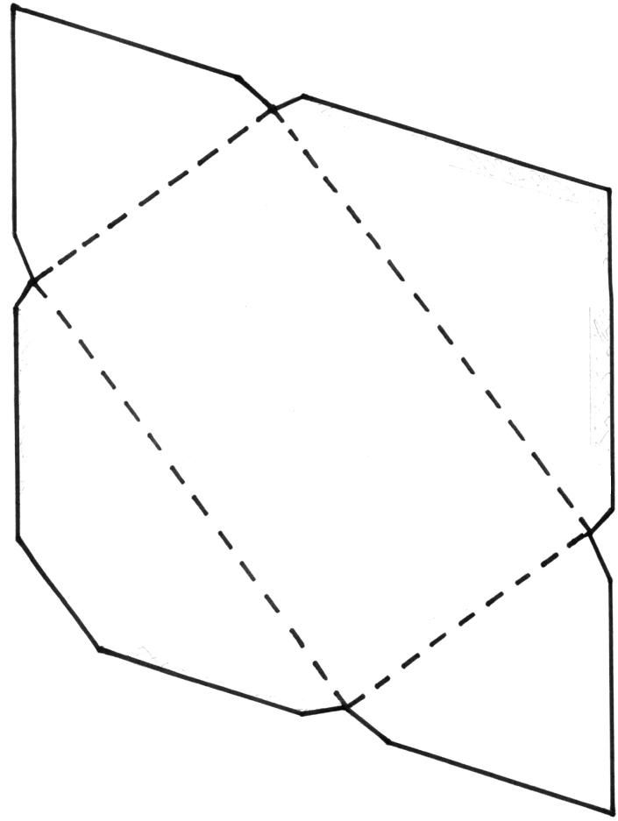

«Неживая природа весной»

«В гостях у капитана
Краба»

«Предложение»

«Весна пришла»

«Живая природа весной»

«Тема»

Весенняя капель

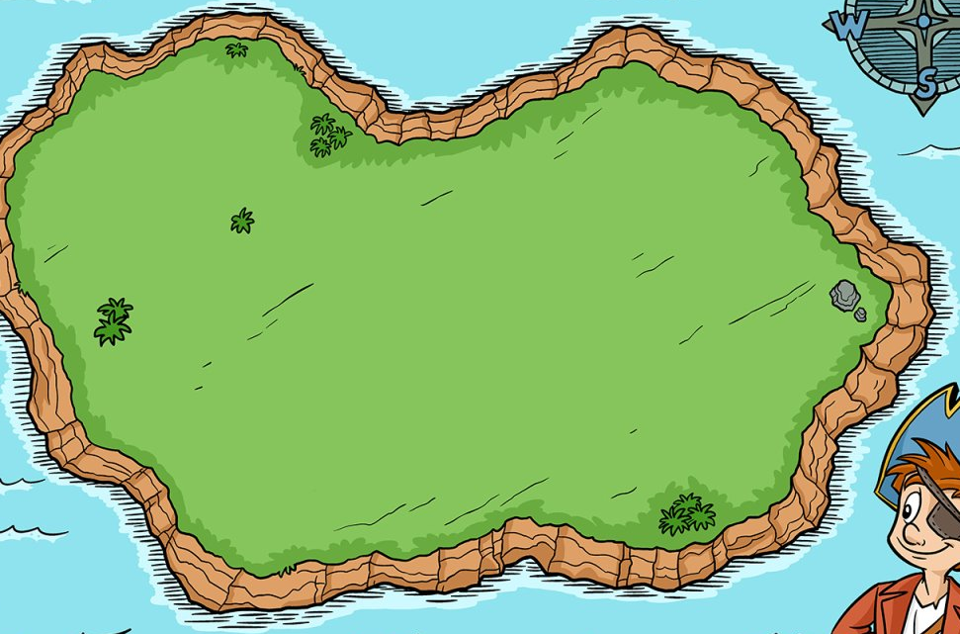

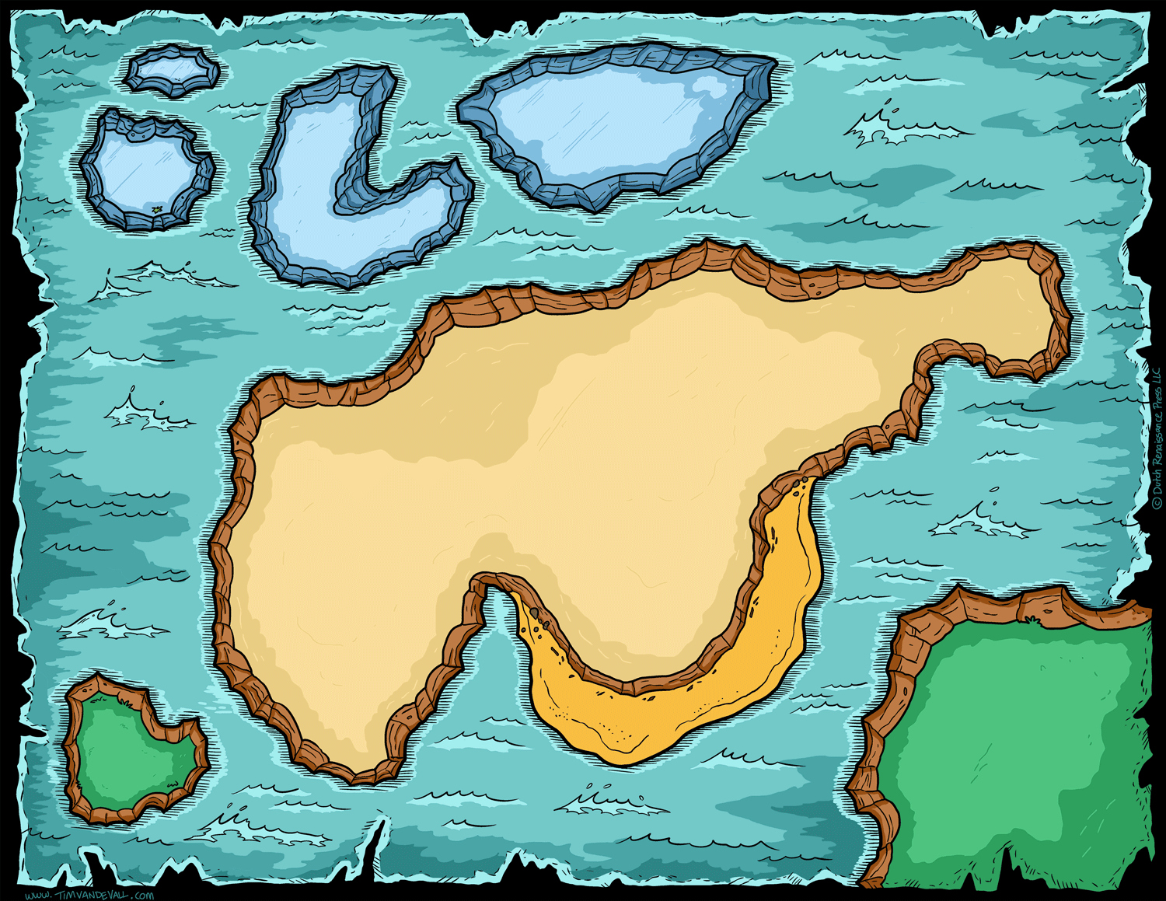

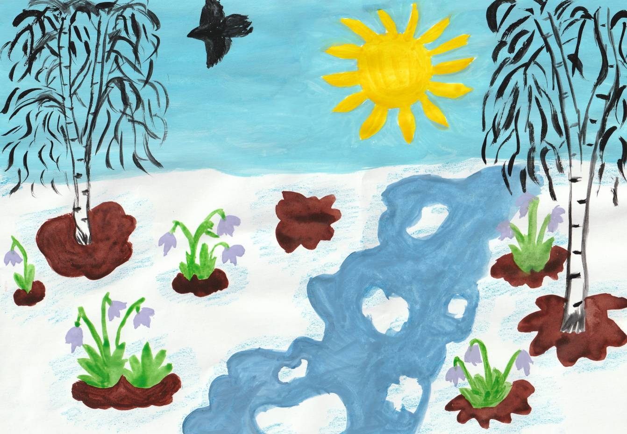

Карта островов

